亲爱的家长，您好：

今天是我们新年后的第一节课，很高兴看到一张张熟悉的笑脸回到课堂。也欢迎我们的新同学春来！今天我们的队长是朱佳凝和刘谦予。由于认读词汇比较多，所以我们把菜名部分作为全体复习，只用剩下的课文词汇来比赛。全队PK，朱佳凝队23：19获胜。拼音首字组词朱佳凝队10：7获胜。同学们现在组词能力进步很大，今天有很多高质量的组词。因为是新年第一堂课，本来想着给大家一个福利，不听写了，但是有几个同学说都准备好了，强烈要求听写，还自行要求增加难度，于是我就把增加的难度词作为extra credit了。 听写成绩朱佳凝队平均分15/20，刘谦予队12/20。特别表扬单博闻22/20，单逸安22/20、汤昰昱20/20、陈岳19/20、许云皓 18/20。希望其他同学继续努力。二队各自有同学在多次提醒后还是继续大声说话还发生争执，所以二队各扣纪律分一分。下周的队长将是辛慕雪和单博闻，请二位队长做好准备！

今天我们学习了新课《万圣节之夜》。这是同学们都很熟悉也很喜欢的一个节日。我们学习了生字词汇以及语法，也分段和全体朗读了课文的上半部分。下周我们将继续学习课文下半部分以及了解更多的中外节日。下周恰逢中国新年，我们将在班里讲解相关知识以及举行小小的庆祝活动，各位同学如果有唐装或中国传统服装的欢迎盛装出席，没有的话红色衣服即可。也可以带一件和春节相关的小装饰品（红包，小灯笼，中国结，对联等等，不是必须）。

今天也收到很多同学寒假期间制作的菜单，我粗粗翻看了一下，有印刷精美的，有餐馆名字大气的，有菜品丰富的，还有各种异域风情或充满想象的。等我仔细看完我们下二周会在班级里全班一起分享赏析。没有来的或者忘记带的同学也不着急，下周六可以继续提交

**以下是本周的回家作业**

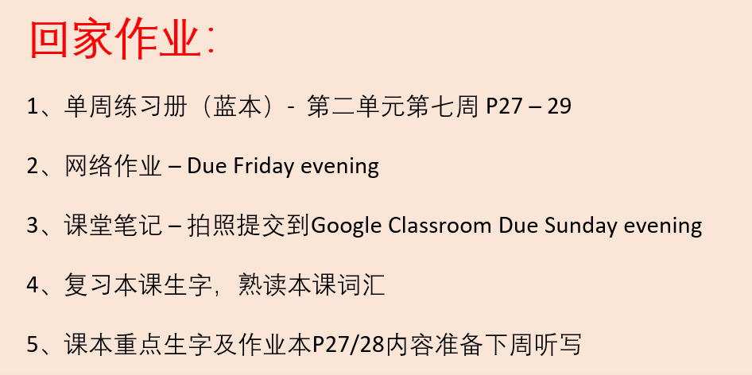

本学年马立平网络教室code – KMGJ0

本学年Google Classroom code – w7qkvzd

请家长们帮助学生加入，谢谢您的支持与配合。如有任何问题，请随时在班级群、微信私信或邮件与我联络。

谢谢！